PERSBERICHT 15/12/2021

Usquare.brussels: start reconversiewerken
aan emblematische gebouwen
van voormalige Fritz Toussaintkazerne

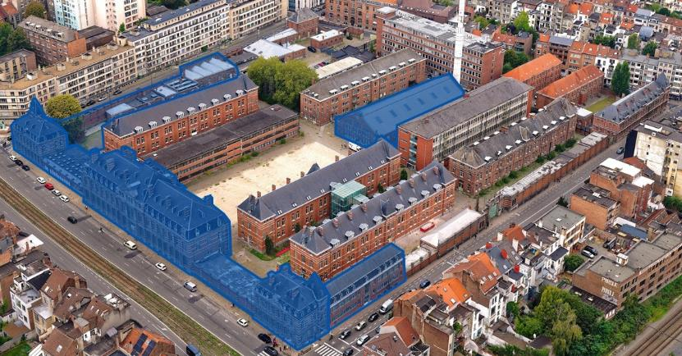
v
In het blauw de eerste gebouwen die zullen worden gerenoveerd. © sau-msi.brussels (GlobalView)

Brussels minister-president Rudi Vervoort, de rectoren van de VUB en ULB, Caroline Pauwels en Annemie Schaus, en de directeur van de Maatschappij voor Stedelijke Inrichting (MSI), Gilles Delforge, maakten de start bekend van de eerste werf van Usquare.brussels, de transformatie van de voormalige Fritz Toussaintkazerne in Elsene tot een open, diverse en multifunctionele wijk. De gestarte werken beogen de reconversie van zeven emblematische gebouwen van de voormalige rijkswachtkazerne. Er is veel aandacht voor de circulaire economie, met hergebruik van materialen ter plaatse, en de vermindering van de koolstofuitstoot, met op termijn de aansluiting van de gebouwen op een geothermische warmtenet.

Deze eerste werf van Usquare.brussels, waarvan de verschillende fasen zich zullen uitstrekken tot 2023, betreft zeven emblematische gebouwen op de site.
- De renovatie van het complex van zes gebouwen aan de voorkant van de Generaal Jacqueslaan zal plaats creëren voor universitaire voorzieningen en woningen voor onderzoekers. Op deze manier ontstaat een universitair centrum van 9.000 m² dat wordt gedeeld door de VUB en de ULB en dat zal bestaan uit:
- het Brussels Institute for Advanced Studies: het eerste instituut voor gevorderde studies in België dat internationale onderzoekers in residentie zal ontvangen;
- het Onderzoekscentrum voor Stedelijke Studies, Duurzaamheidswetenschappen en Milieutransformaties;
- een International House dat diensten aanbiedt aan studenten, onderzoekers en docenten die afkomstig zijn uit of willen vertrekken naar het buitenland;
- een locatie voor Citizen and Participative Science, een unieke plaats voor participatie en dialoog tussen de universiteiten en de stad.

Het Brussels Gewest is eigenaar van de site en gaf de twee universiteiten een erfpacht op deze zes gebouwen.

- Het zevende gebouw waarvan de werken zijn gestart, is de voormalige rijkswachtmanege in het midden van het terrein. De gebouwschil is van grote erfgoedwaarde en ondergaat een restauratie van de gevels. Op termijn krijgen de 1.600 m² een nieuwe bestemming als markthal voor duurzame voeding.

Emblematische werf als eerste in een reeks

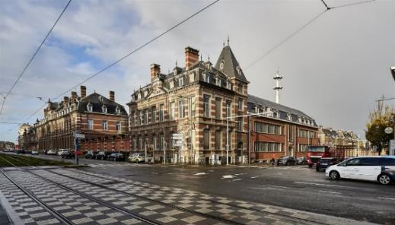
De huidige gebouwen op de hoek van de Generaal Jacqueslaan en de Kroonlaan. © sau-msi.brussels (Reporters)

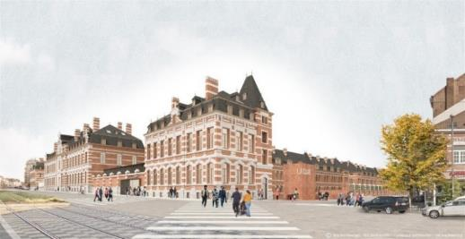
Simulatie van de gebouwen op de hoek van de Generaal Jacqueslaan en de Kroonlaan eind 2023, met de geplande nieuwe ingang van de site Usquare.brussels in de Kroonlaan. © evr architecten, BC Architects, Callebaut Architecten
De minister-president van het Brussels Hoofdstedelijk Gewest, Rudi Vervoort, zei: “Ik ben verheugd over deze eerste werf van Usquare.brussels, die betrekking heeft op de twee gevels naar de stad die het meest zichtbaar zijn voor het grote publiek, evenals de oude manege, waar sinds 2019 duizenden bezoekers zijn ontvangen tijdens de vele evenementen van het tijdelijke project See U. De werken aan de universiteitszijde van Usquare.brussels en de toekomstige voedselhal, die steun krijgen van het Europees Fonds voor Regionale Ontwikkeling (EFRO), zullen de gedaanteverandering van de oude kazerne en de opening naar de stad in gang zetten. Ze worden onder andere gevolgd door de werken aan de gezinswoningen, waarvan de gewestregering heeft beslist dat die allemaal publieke woningen zullen zijn. Over een paar jaar zal Usquare.brussels dus zijn uitgegroeid tot een open, diverse en levendige, stedelijke en gezellige, universitaire en internationale, duurzame en innovatieve wijk, waarvoor het Brussels Gewest en de universiteiten ambitieuze doelstellingen hebben bepaald: enerzijds de herwaardering van het erfgoed en anderzijds het gebruik van circulaire bouwtechnieken voor het hergebruik van materialen. Ik wil de VUB en de ULB nadrukkelijk bedanken voor hun bepalende betrokkenheid in dit ambitieuze project voor het Brussels Gewest."

Caroline Pauwels, rector van de VUB, is verheugd het project van Usquare.brussels tot leven te zien komen in deze eerste renovatiefase: “Met de start van de werken aan de gebouwen aan de straatkant van de Generaal Jacqueslaan, zullen de Brusselaars getuige kunnen zijn van de fysieke vorderingen die de site geleidelijk zal ondergaan. Dit is een bijkomende stap in de ontsluiting van deze site die nu zal aanvangen. We hopen ook dat de banden tussen de bewoners en onze universiteiten nauwer zullen worden naarmate de werken vorderen. En we zijn blij dat we zullen beschikken over nieuwe plaatsen voor onderzoek naar stedelijke thema’s, die zijn opgezet om verschillende doelgroepen naar de site te trekken en samen te brengen.”

Voor Annemie Schaus, rector van de ULB, is het begin van de werken een mijlpaal in het partnerschap: “De start van de werf versterkt de toch al hoge symbolische waarde van onze samenwerking met het Brussels Gewest en de VUB. Het concretiseert onze gedeelde wil om bij te dragen aan de ontwikkeling van een site die volop verankerd is in het stedelijk weefsel. De universitaire activiteiten in deze gebouwen zullen naar de stad en de burgers zijn gericht en zullen een aanvulling zijn op de maatschappelijke banden die worden gecreëerd door de twee FabLabs op de site.”

Gilles Delforge, directeur van de MSI, preciseert dat “de start van deze eerste werf van Usquare.brussels, die eind 2023 voltooid zal zijn, tegen 2028 gevolgd zal worden door andere opeenvolgende fasen in de reconversie van de site: de herinrichting van de openbare ruimte door de MSI; de bouw van gezinswoningen door de BGHM en door citydev.brussels; en de productie van studentenwoningen waarvoor de MSI een openbare overheidsopdracht heeft uitgeschreven in samenwerking met de VUB en de ULB. De MSI coördineert de reconversie-operaties op de site en is ook bouwheer voor een aantal daarvan. Na de renovatie van de oude manege zal het de exploitatie van de voedselhal begeleiden. Deze hal zal op termijn ongetwijfeld een van de toonaangevende elementen van Usquare.brussels worden en een zeer nuttige gedeelde voorziening voor de bewoners uit de buurt. Daarnaast wil ik graag benadrukken dat de activiteiten van het tijdelijke project See U, dat we hebben opgezet in samenspraak met het gewest, de gemeente en de universiteiten, zullen voortduren tot de zomer van 2022. We denken na over de beste manier om deze collaboratieve dynamiek te behouden die See U tot stand heeft gebracht met de omwonenden van de oude kazerne.”

Milieu-ambities: hergebruik van materialen en geothermisch warmtenet
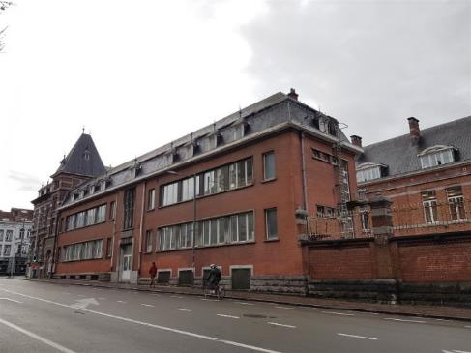
Huidige gebouwen aan het begin van de Kroonlaan. © sau-msi.brussels

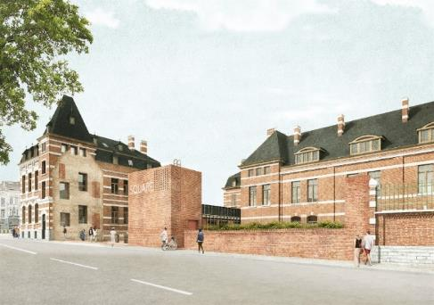
Simulatie van de nieuwe ingang van de site van Usquare.brussels aan het begin van de Kroonlaan. © evr architecten, BC Architects, Callebaut Architecten

De vereniging van architectenbureaus evr architecten, BC Architects, Callebaut Architecten en studiebureau VK Engineering, in 2018 benoemd in het kader van een overheidsopdracht voor de selectie van een ontwerper voor de zeven eerste gebouwen, ontwikkelde een project op maat voor de universiteiten, dat een hedendaagse aanpak verenigt met de waardering van het erfgoed. Rectoren Caroline Pauwels en Annemie Schaus benadrukken dat “het architecturaal ontwerp dat werd voorgesteld voor deze renovatie beantwoordt aan de wens van de universiteiten om een steeds nauwere band te creëren met de stad, zowel door de ligging van de locaties en de toegangen, als door het vocabularium dat wordt gebruikt om een nieuwe identiteit te geven aan deze emblematische gebouwen.”

De rectoren van de VUB en de ULB onderstrepen dat “de universiteiten bijzonder verheugd zijn dat ze konden bijdragen aan de ontwikkeling van nieuwe kennis over de circulaire economie en onderzoeken naar hernieuwbare energie door een samenwerking voor te stellen tussen hun onderzoekers en de studiebureaus. Deze vruchtbare samenwerking zal ertoe bijdragen dat voor deze eerste operatie de ambitieuze doelstellingen van het Brussels Gewest en de universiteiten voor de gehele site Usquare.brussels worden behaald. Ten eerste is er de recuperatie van bakstenen van de gebouwen die worden afgebroken en die worden hergebruikt in de structuur bij de nieuwe ingangen en de grote monumentale trap die het gebouw aan de Kroonlaan zullen vervangen. Daarnaast zijn er de geothermische testboringen die op termijn de gebouwen die nu worden gerenoveerd zullen aansluiten op een warmtenet dat wordt gevoed door deze hernieuwbare energie. Dat zal de koolstofimpact van de activiteiten van de VUB en de ULB op de site van Usquare.brussels verminderen.”

De VUB, de ULB en de MSI hebben de overheidsopdracht van werken voor de reconversie van de zeven eerste gebouwen van Usquare.brussels toegekend aan de onderneming
BPC – Bâtiment et Ponts Construction.

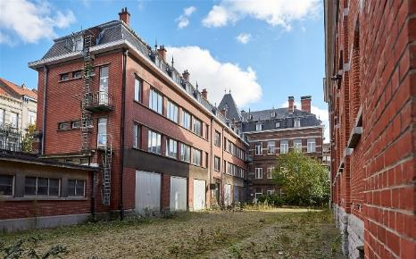 | 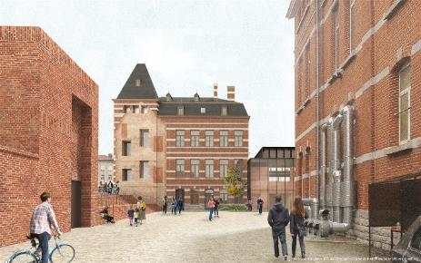
De huidige gebouwen op de hoek van de Generaal Jacqueslaan en de Kroonlaan, gezien vanuit de binnenkant van de site Usquare.brussels.  © sau-msi.brussels (Reporters) | Simulatie van de gebouwen op de hoek van de Generaal Jacqueslaan en de Kroonlaan, gezien van vanuit de binnenkant van de site, eind 2023, met de nieuwe ingang van de site Usquare.brussels in de Kroonlaan. © evr architecten, BC Architects, Callebaut Architecten

Universitaire, regionale, federale en Europese financiering

De renovatie van de zeven eerste gebouwen van de site door de universiteiten en de MSI is mogelijk gemaakt door een belangrijke Europese subsidie, aangevuld door bijkomende budgetten van de twee universiteiten en van het Brussels Hoofdstedelijk Gewest. Het Europees Fonds voor Regionale Ontwikkeling (EFRO) draagt ook bij tot de realisatie van dit project met een bedrag van 1.391.398,10 euro voor de reconversie van de manege en 9.033.200 euro voor de reconversie van de gebouwen aan de straatkant van de Generaal Jacqueslaan. Het EFRO steunt dit project vanwege zijn milieu-ambities, omdat dit zal leiden tot de oprichting van een onderzoekscentrum voor thema’s rond duurzame ontwikkeling, een documentatiecentrum over duurzame ontwikkeling verbonden aan het onderzoekscentrum, een instituut voor gevorderde studies naar duurzame ontwikkeling, het Brussels Institute for Advanced Studies (BIAS) en een markthal voor duurzame voeding.

De financiering van de verwijdering van de asbest in de gebouwen krijgt een tussenkomst van BELIRIS ter waarde van 137.000 euro.

Daarnaast is de bijzondere aandacht voor hergebruik van bouwmaterialen en nieuwe circulaire praktijken in dit project beloond met een be.exemplary subsidie in 2019 (325.000 euro voor speciale studies en werken).

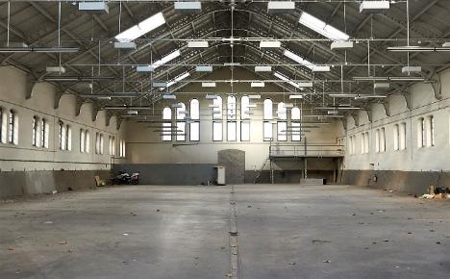 | 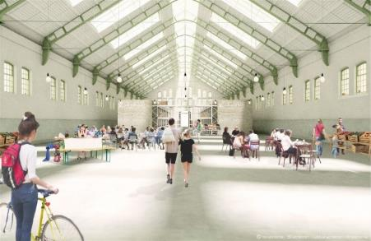
Binnenkant van de manege (gebouw M).  © sau-msi.brussels (Reporters) | Simulatie van de binnenkant van de manege (gebouw M) eind 2023. © evr architecten, BC Architects, Callebaut Architecten

Usquare.brussels: reconversie van de voormalige Fritz Toussaintkazerne
in een open, multifunctionele wijk

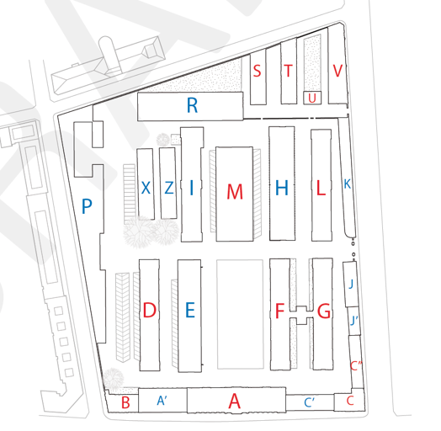

De site van 3,85 hectare, die bestaat uit 22 gebouwen en een totale oppervlakte van 56.500 m², van de voormalige Fritz Toussaintkazerne in Elsene is eigendom van het Brussels Hoofdstedelijk Gewest, dat die begin 2018 kocht van de federale staat. Oorspronkelijk was dit een school die rijkswachters opleidde en huisvestte. De site maakt deel uit van een geheel van kazernes dat is gebouwd aan het begin van de 20ste eeuw op de as van de ‘militaire lanen’. Na de hervorming van de politie en de opheffing van de rijkswacht werden de gebouwen gebruikt door de federale politie, die er geleidelijk uit weggetrokken is.
De Brusselse gewestregering gaf de opdracht aan de Maatschappij voor Stedelijke Inrichting (MSI) om de reconversie van de oude kazerne te leiden, in nauwe samenwerking met de universiteiten VUB en ULB. Het project kreeg de naam Usquare.brussels.
De universitaire gemeenschappen van de VUB en de ULB zijn de begunstigden van meerdere belangrijke fasen van de werken: de voorzieningen van de eerste werffase (gebouwen A, A’, B, C, C’, C’’), evenals van de gebouwen F, G en L. In samenwerking met de VUB en ULB heeft de MSI een overheidsopdracht uitgeschreven voor de bouw van studentenwoningen, die bestemd zijn voor een gemengd publiek van studenten in residentie en op uitwisseling. Het geheel van deze projecten beslaat een totale oppervlakte van 40.000 m².
De MSI is de regionale overheidsinstantie die verantwoordelijk is voor de uitvoering van grote stadsinrichtingsprojecten in Brussel. Voor Usquare.brussels coördineert het alle reconversie-operaties; het initieerde en financierde het tijdelijke project See U; begeleidt de universiteiten bij de studentenwoningen; is verantwoordelijk voor de energienetwerken; is bouwheer voor de inrichting van de openbare ruimte; en is verantwoordelijk voor de ontwikkeling van gedeelde voorzieningen, waaronder de voedselhal (gebouw M), en de buurtwinkels.
Aangezien het Brussels Gewest heeft besloten dat alle gezinswoningen van Usquare.brussels publiek zijn, zal de programmatie van de site worden aangevuld met de bouw van sociale en geconventioneerde woningen die de BGHM en citydev.brussels zullen bouwen in de Juliette Wytsmanstraat en Fritz Toussaintstraat.
Meer informatie: www.usquare.brussels

Contactpersonen voor de media:

Zeynep BALCI | Woordvoerder van Rudi Vervoort
+32 498 81 65 14 | zbalci@gov.brussels

Nancy NGOMA | Porte-parole de Rudi Vervoort
+32 477 75 65 82 | nngoma@gov.brussels

Sicco WITTERMANS | Woordvoerder van de Vrije Universiteit Brussel
+32 473 96 41 37 | sicco.wittermans@vub.be

Valérie BOMBAERTS | Communicatie ULB
+32 2 650 25 34 | presse@ulb.be

Pascal SAC | Hoofd Communicatie en Territoriale Marketing sau-msi.brussels
+32 477 252 285 | p.sac@sau-msi.brussels

Geneviève PLANCHARD | Communicatie Directie EFRO (Brussel Internationaal)
+32 491/86.58.02 | gplanchard@sprb.brussels

